乐清市教育局终端杀毒软件安装指南
根据网络安全工作的需要，学校电脑中木马病毒情况比较严重，教育局采购了一套填写EDR杀毒软件，供学校安装使用。（注：EDR授权数量有限，请勿浪费）

一、软件下载地址：
机关直属学校下载点：http://10.221.193.53/
柳市学区下载点：http://10.221.193.54/
虹桥学区下载点：http://10.221.193.55/
大荆学区下载点：http://10.221.193.56/
城区学区下载点：http://10.221.193.57/
下载点不同学校是不同的。
二、安装范围：所有的连入教育网的电脑、一体机、手提（不包括云桌面、学生机），不支持安卓、苹果系统

三、安装注意点：
1、为防止软件冲突，安装前请卸载其他杀毒软件（360杀毒、金山毒霸、火绒安全等）。
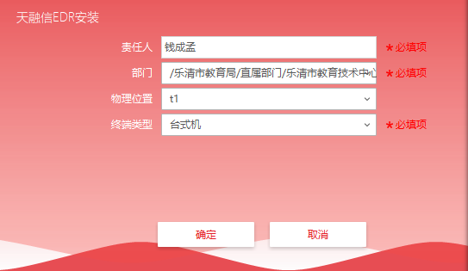
2、安装时请认真填写自己的信息：
★责任人：个人电脑填使用老师姓名、学校办公电脑和一体机填写具体办公室或者教室，方便管理人员病毒查找并处理。
★部门：选择自己的学校、教学点
物理位置：（默认填写）
★终端类型：选择如实填写
注:电脑信息如有变动可联系管理员修改
3、特殊情况：部分学校内部加装了路由，终端ip地址不是教育网的公用地址，安装时会需填写控制中心地址
机关直属学校控制中心地址：https://10.221.193.53:8090
柳市学区控制中心地址： https://10.221.193.54:8090
虹桥学区控制中心地址： https://10.221.193.55:8090
大荆学区控制中心地址： https://10.221.193.56:8090
城区学区控制中心地址： https://10.221.193.57:8090
4、本软件卸载需要密码：如确实需要删除，请找管理员要卸载密码；有私人事务可以选择脱离中心管理，脱离密码：123456，但记得连回去，否则无法同步升级。
5、系统后台仅对终端的中毒情况进行统计分析，以下发任务的形式对终端有一定管控权限。
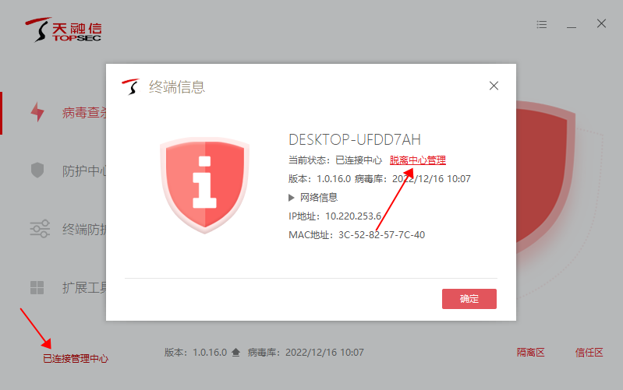

6、中毒终端处理流程：
将中毒终端信息发送到学校管理员
钉钉群回馈修复情况
学校管理员通过资产梳理表定位终端位置或使用人，通知修复
技术中心通过流量监测和edr设备确定问题终端

